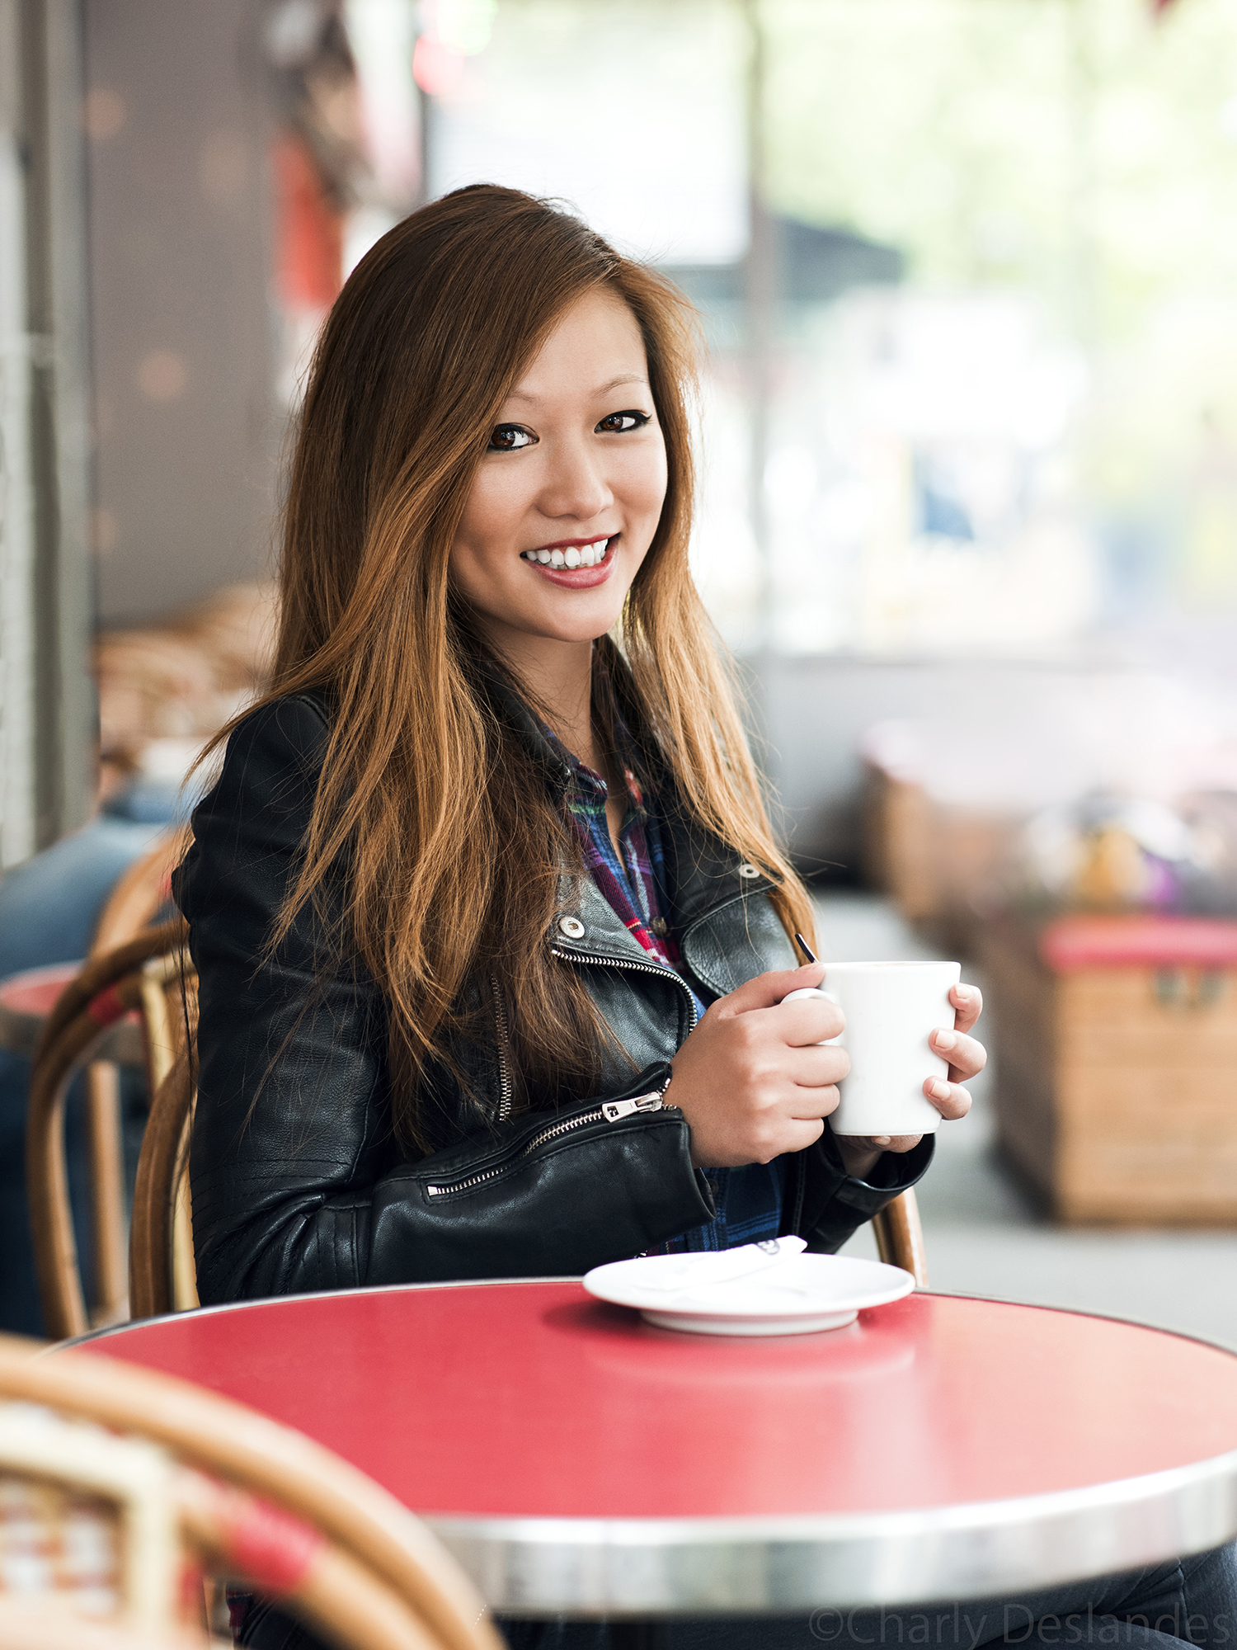

Nathalie Nguyen est née le 6 mai 1988 à Bondy en Seine-Saint-Denis (93).

Nathalie apprend la cuisine aux côtés de sa maman, issue d’une grande lignée de marchands et de cuisiniers de rue. L’apprentissage de la cuisine se fait dans les règles de l’éducation vietnamienne : la femme doit savoir cuisiner, faire le ménage, le repassage… Néanmoins, la cuisine devient rapidement une obsession pour Nathalie. Elle suivra néanmoins un circuit éducatif classique pour faire plaisir à ses parents.

Après une licence audiovisuelle, Nathalie devient responsable graphiste à Boulogne-Billancourt et tente alors l’aventure Masterchef en cachette où elle finit finaliste à l’âge de 22 ans. Après une formation chez Frédéric Anton, à la maison Lenôtre et en CAP de Cuisine et de Pâtisserie, Nathalie se lance dans une carrière de chef consultante spécialisée dans la cuisine de rue, la cuisine du monde, la cuisine saine et la cuisine accessible.
Elle participe à l’ouverture et signe la carte de nombreux établissements, en France, aux Etats-Unis ou encore en Chine.

En 2013, elle ouvre « Le Camion Bol » au succès immédiat, spécialisé dans la cuisine vietnamienne. Son foodtruck est le premier foodtruck asiatique à ouvrir le jour et le troisième foodtruck à attérir à Paris. Le Camion Bol possède aujourd’hui deux camions.

En 2014, elle ouvre la première boutique de popcorn artisanal en France, My Crazy Pop.

A la rentrée 2016, Nathalie ouvrira son premier restaurant nommé « L’Entrepôt » dans le 16ème arrondissement parisien.

Ces connaissances en graphisme, en écriture et en audiovisuelle lui permette d’accéder à plusieurs beaux projets :

TV :
2016
- A venir, Juillet 2016 « TOUR DE FRANCE / VILLAGE DEPART », animatrice principale, France 3
- A venir, Septembre 2016 « TALK SHOW », animatrice principale M6
- A venir, Septembre 2016 « Le tour des cantines », animatrice principale, M6
- « TASTEMADE », animatrice principale, Youtube/Facebook
2015
- LA BRIGADE, candidate, France O
- MON FOODTRUCK A LA CLE, membre du jury, actuellement sur France 2
- TOUCHE PAS A MON POSTE, chroniqueuse, D8
- LES ROIS DU BARBECUE, membre du jury, D8
- SOS UN BOULOT POUR MON ADO, expert culinaire, NRJ12
2014
- MES RECETTES D’ICI ET D’AILLEURS, animatrice principale, Cuisine +
- LES MATERNELLES, chroniqueuse culinaire, France 5
2013
- SERIEZ-VOUS UN BON EXPERT, France 2
- 2012
- CUISINE RADIO, Chroniqueuse culinaire

LIVRE
- NATHALIE COOKBOOK, Ankama Editions
- L’ART DU DRESSAGE, Solar Editions
- SUZIWAN, Solar Editions
- MA CUISINE AU FIL DES SAISONS, Ludlow Street
- LE CAMION BOL, Mango Editions
2016
- ASSEMBLEZ ! Le wok, Mango Editions
- A venir, ASSEMBLEZ ! Pour enfants, Mango Editions
- A venir, Easy Vietnam, Mango Editions

Fin 2014, elle ouvre également le premier réseau social culinaire nommé Food Invaders.
Son objectif est de faire profiter à toute la France des valeurs et de l’authenticité nées sur le groupe Faim de Loup ( groupe créer par Nathalie en 2011, réunissant aujourd’hui presque 30 000 adhérents, avec plus de 500 nouveaux adhérents par semaine ) qui a déjà changé la façon de vivre la cuisine de milliers de foyers français.

* www.facebook.com/groups/faimdeloup

